Для чего нужны уроки музыки детям? 

Давайте взглянем на предмет “Музыка” с точки зрения важности и необходимости. Интересные факты для тех, кто еще сомневается в значимости музыкального развития человека.

- Уроки музыки дают возможность для развития слуха, ритма, музыкальной памяти, двигательной реакции на музыку. Также, они способствуют социальной адаптации детей: они учатся взаимодействовать друг с другом, вступать в контакт, вырабатываются такие личностные качества, как толерантность и человеколюбие. На уроках используется прием "слияние музыки и краски". Ученики, прослушав музыкальное произведение рисуют свою картину услышанного, это отлично развивает фантазию, творческое мышление. Задача учителя музыки – через искусство учить школьников мыслить, чувствовать, сопереживать, чтобы у них развивался не только интеллект, но и душа.
- Музыка, как искусство вообще, несет невосполнимую педагогическую, воспитательную функцию. Каждый учитель музыки имеет возможность изменять при помощи музыкального искусства настроение и мироощущение своих учеников. О благоприятном влиянии музыки на человека известно с давних времен. Звуки исцеляют и укрепляют дух, возвышают и воодушевляют, волнуют и радуют, успокаивают. С помощью музыки человек передает свои эмоции и настроения, чувства и ощущения.
- Музыка влияет на дыхание, кровяное давление, энергетику, снимает стресс, способна вдохновить на творчество. Одна из основных задач уроков музыки – снимать нервно-психические перегрузки, восстанавливать положительный эмоционально-энергетический тонус учащихся. Музыка лечит!
- "Музыка" - это уникальный предмет, где ученик рассматривается не как часть класса, а как отдельная личность. Она развивает в детях душевную тонкость и способность воспринимать и совершать прекрасное. Какую бы сферу деятельности ученик не выбрал в жизни, эти качества украшают и мужчин, и женщин любой профессии.

- Музыка способствует развитию познавательных процессов и повышению общей успеваемости в школе, ведь гармония музыки основана на математических законах (доказано!)

Выводы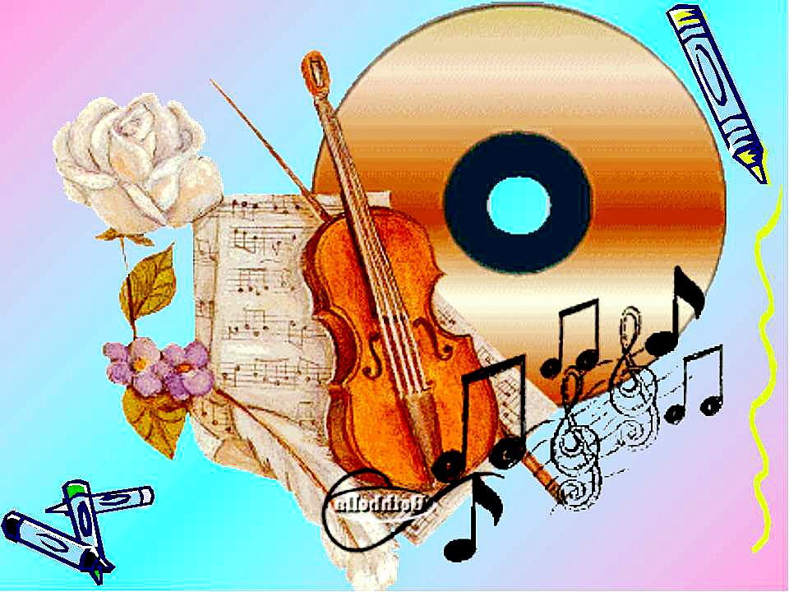

Музыкальное воспитание-это воспитание ЧЕЛОВЕКА!
Музыка- это язык науки, культуры, логики, риторики. Ребенок, начинающий изучать музыку , получает огромную подпитку мозга! ( М. Казиник- культуролог, искусствовед, музыкант). Этот ребенок может быть удачливее , чем ребенок без музыкального начала в любой области науки и искусства.

Обучение музыке ни есть обучение музыканта!!! Это воздействие на все внутренние ощущения : ощущение гармонии, ощущение баланса.
Все музыкальные законы построены в соответствии с космическими принципами!

Любите музыку, учите музыке детей и мир откроется для вас другими гранями и заиграет волшебными звуками вселенной!

